Министерство науки и высшего образования Российской Федерации Федеральное государственное автономное образовательное учреждение высшего образования

«СЕВЕРО-КАВКАЗСКИЙ ФЕДЕРАЛЬНЫЙ УНИВЕРСИТЕТ»

Институт цифрового развития

Кафедра инфокоммуникаций

**ОТЧЕТ**

**ПО РАБОТЕ №2.18**

# дисциплины «Основы кроссплатформенного программирования»

Выполнил:

Арзютов Иван Владиславович

2 курс, группа ИТС-б-о-22-1,

11.03.02 «Инфокоммуникационные технологии и системы связи», направленность (профиль) «Инфокоммуникационные системы и

сети», очная форма обучения

(подпись)

Руководитель практики:

Воронкин Р.А., канд. тех. наук, доцент,

доцент кафедры инфокоммуникаций

(подпись)

Отчет защищен с оценкой Дата защиты

Ставрополь, 2023 г.

**Тема:** работа с переменными окружениями в python3

**Цель работы:** приобретение навыков по работе с переменными окружениями в помощью языка программирования Python версии 3.x.

**Порядок выполнения работы:**

1. Создала новый репозиторий и клонировала его на свой компьютер.

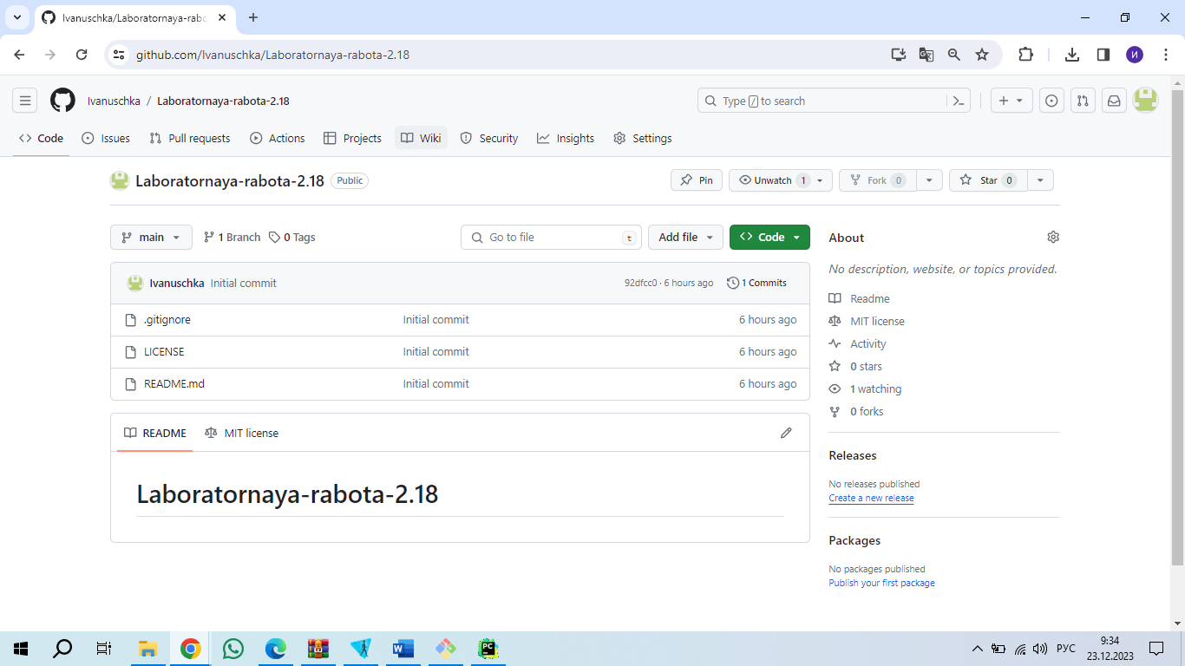

Рисунок – 1. Создан новый репозиторий

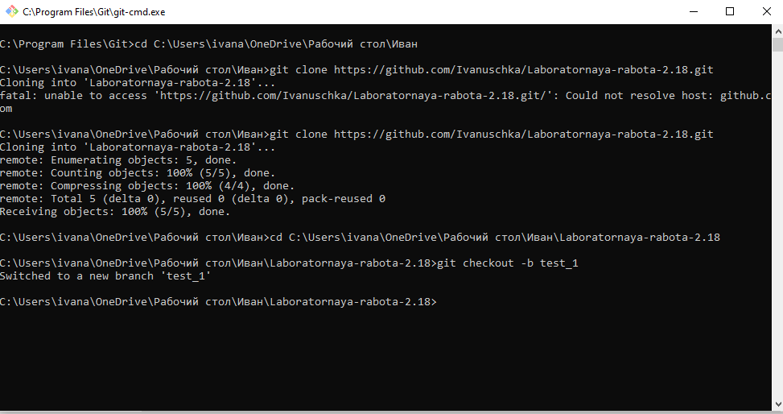

Рисунок – 2. Клонирование репозитория

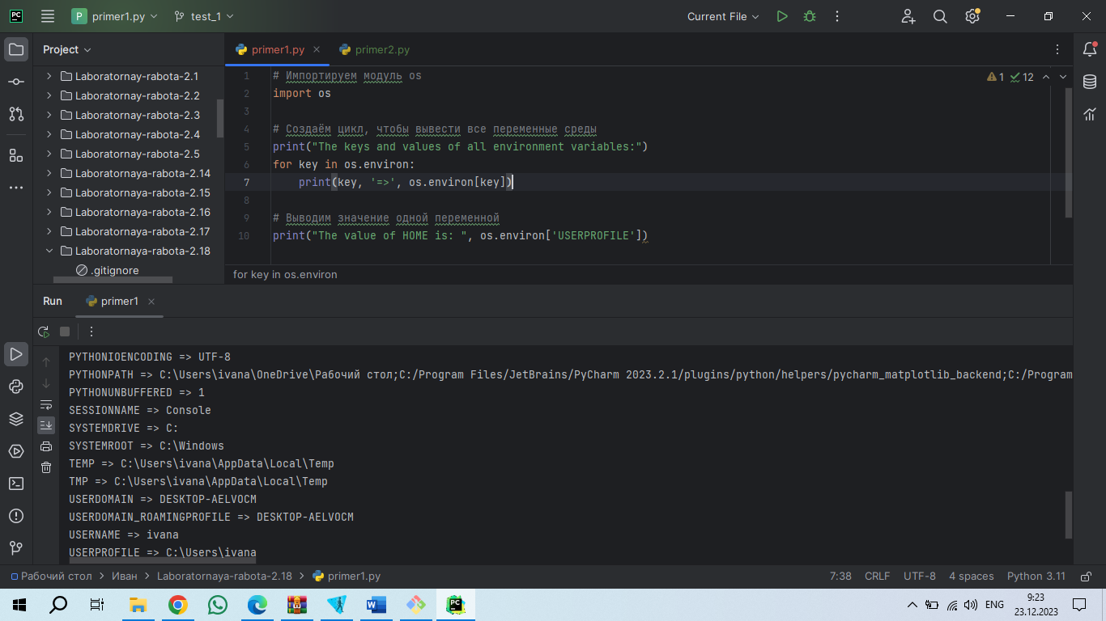

Рисунок – 3. Отработка примера 1

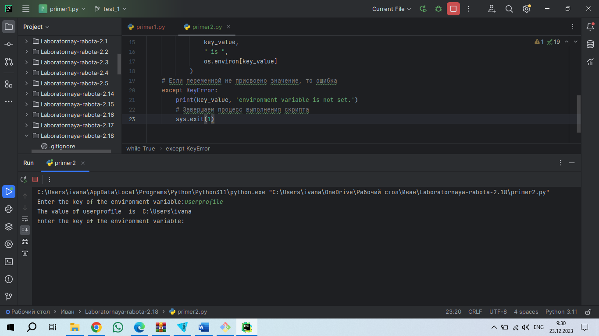

Рисунок – 4. Отработка примера 2

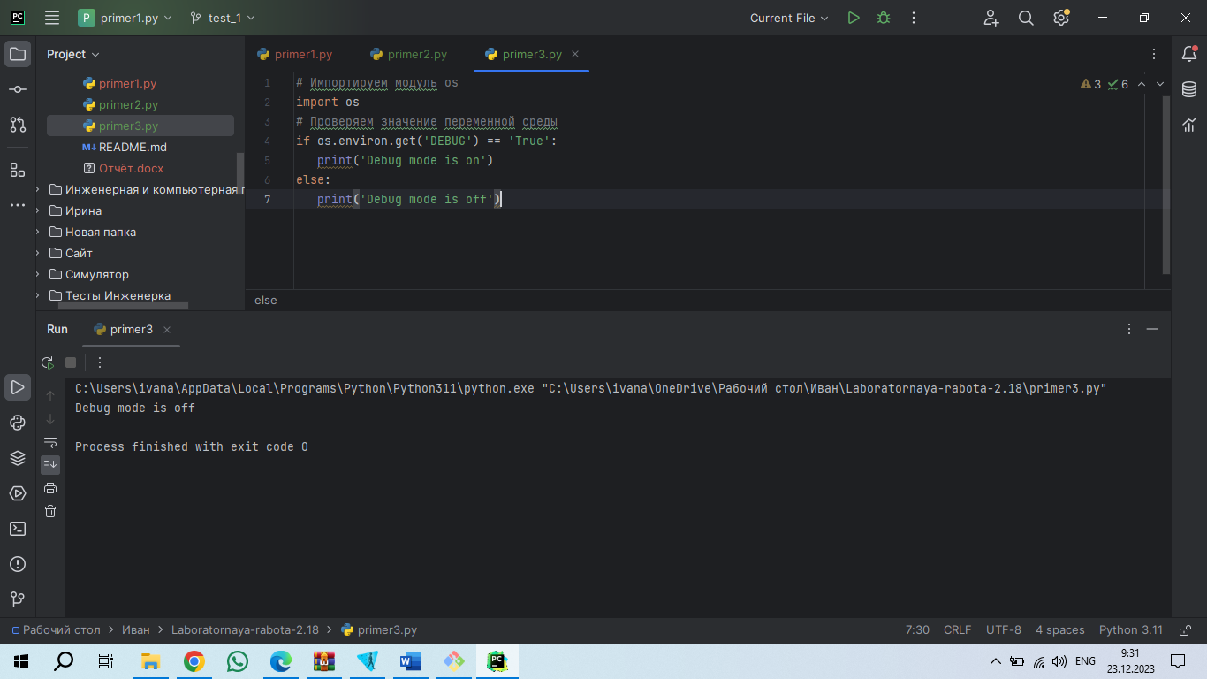

Рисунок – 5. Отработка примера 3

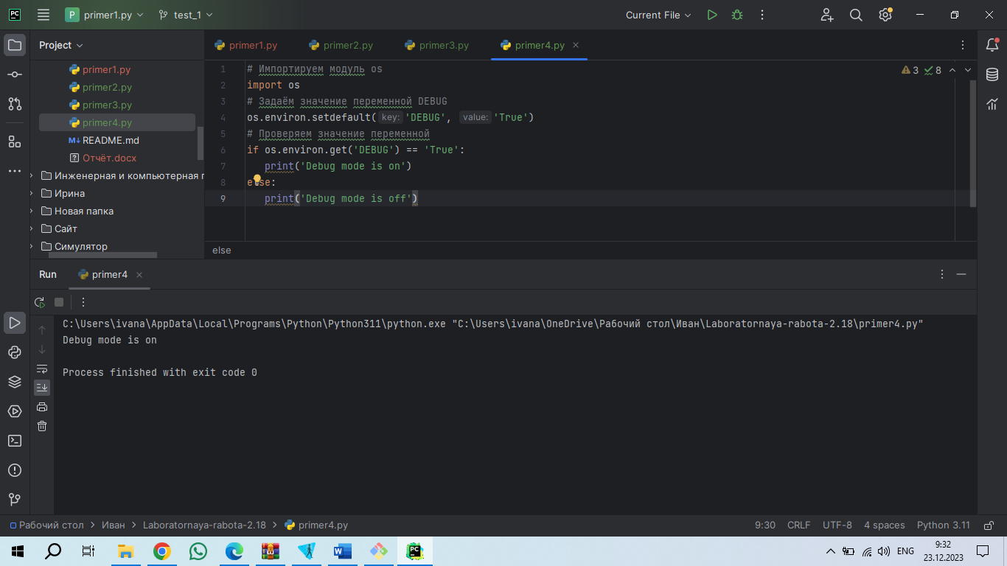

Рисунок – 6. Отработка примера 4

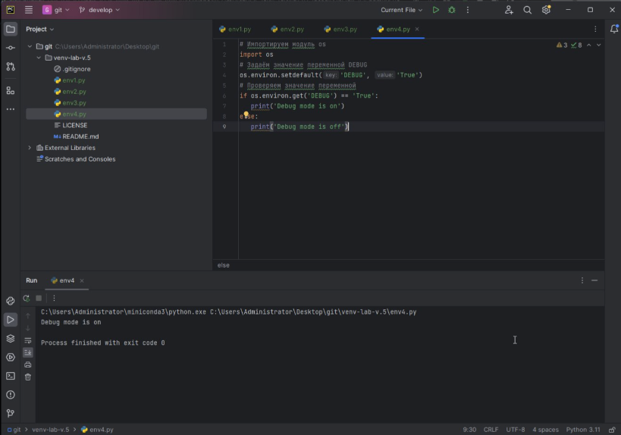

Рисунок – 7. Отработка примера 5

1. Выполнение индивидуального задания

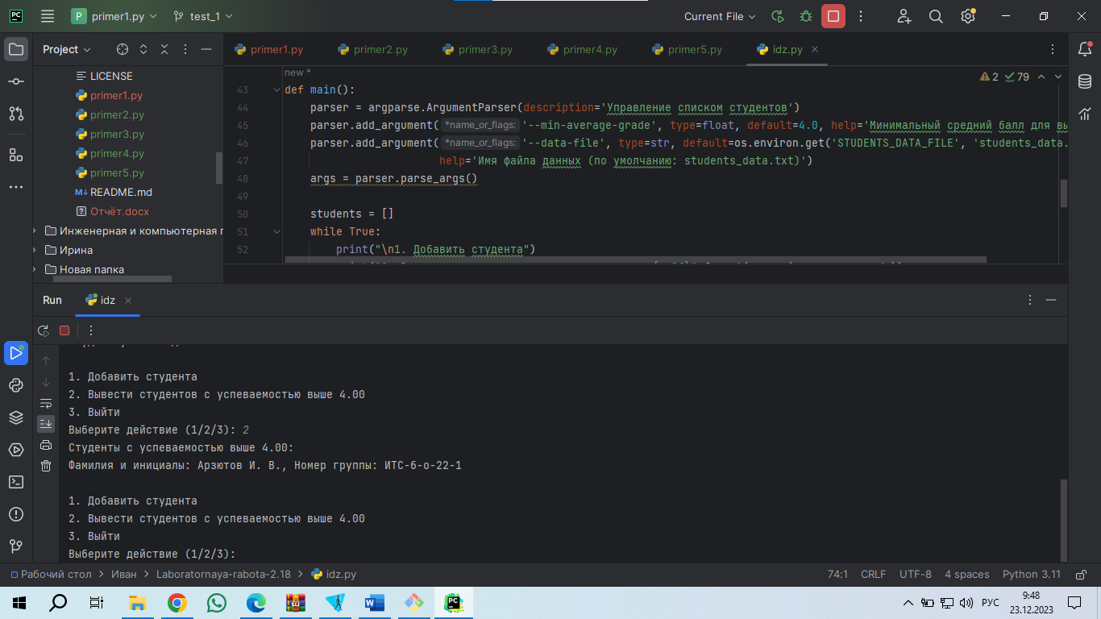

Рисунок – 9. Выполнение индивидуального задания

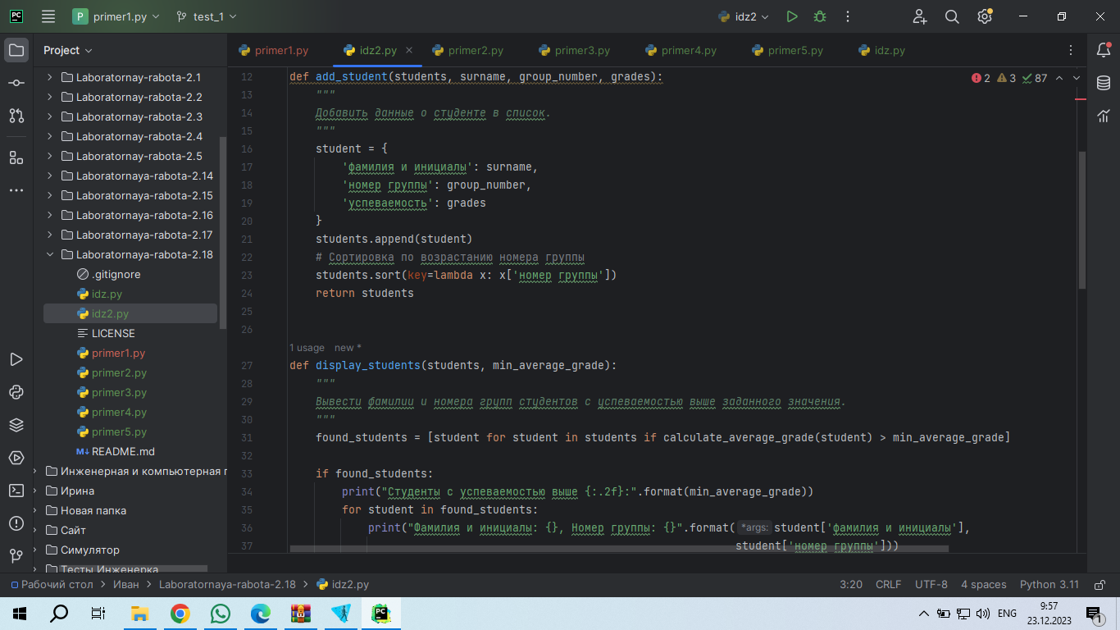

Рисунок 10. Дополнение к индивидуальному занятию

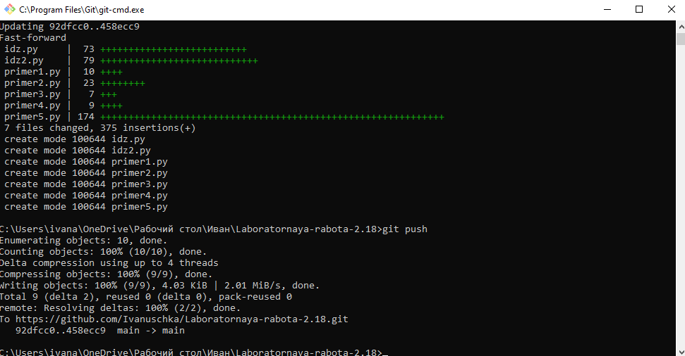

Рисунок 11. Отправка на удаленный сервер

**Ответы на контрольные вопросы**

1. Каково назначение переменных окружения?

Назначение переменных окружения состоит в сохранении и обмене данными между операционной системой и запущенными процессами. Они предоставляют способ хранения конфигурационной информации, путей к исполняемым Файлам. настройкам системы и других панных. которые должны быть лоступны во время выполнения программ

1. Какая информация может храниться в переменных окружения?

В переменных окружения можно хранить различные виды информации. такие как пути к директориям, пути к исполняемым файлам, значения настроек системы, ключи API и другие данные, необходимые программам для работы.

1. Как получить доступ к переменным окружения в OC Windows?

B OC Windows можно получить доступ к переменным окружения следующим образом: - Через Панель управления: Перейдите в "Система -> Дополнительные параметры системы -> Переменные среды". Здесь можно просмотреть и изменить переменные окружения для текущего пользователя или для системы. - Через командную строку: Используйте команду SET для просмотра переменных окружения текущего пользователя, а команду SETX для создания или изменения переменных окружения

1. Каково назначение переменных РАТН и РАТНЕХТ?

Переменная окружения РАТН используется для определения списка директорий, в которых операционная система будет искать исполняемые файлы при запуске команд. Переменная окружения РАТНЕХТ содержит список расширений файлов, которые считаются исполняемыми и могут быть запущены без указания полного пути.

1. Как создать или изменить переменную окружения в Windows?

Чтобы создать или изменить переменную окружения в Windows, выполните следующие действия: Откройте Панель управления и перейдите в "Система Дополнительные параметры системы -> Переменные среды". - В окне "Переменные среды" можно создать новую переменную, щелкнув кнопку "Создать", или изменить существующую переменную, выделив ее и нажав кнопку "Изменить"

1. Что представляют собой переменные окружения в OC LInux?

B OC Linux переменные окружения являются способом передачи информации между оболочкой и запущенными процессами. Они могут содержать данные о текущей среде, заданные внешними программами или пользовательскими настройками. В Linux переменные окружения могут быть установлены в текущей оболочке или экспортированы для использования другими процессами.

1. В чем отличие переменных окружения от переменных оболочки?

Переменные окружения представляют значения, которые передаются из операпионной системы запишенные пропессы и лоступны им лія использования. Переменные • оболочки. с другой стороны, являются локальными переменными, определенными внутри оболочки, и они доступны только в рамках этой оболочки.

1. Как вывести значение переменной окружения в Linux?

Чтобы вывести значение переменной окружения в Linux, можно воспользоваться командой echo и указать имя переменной окружения с симвопом S

1. Какие переменные окружения Linux Вам известны?

Примеры переменных окружения в Linux: - РАТН: содержит пути к директориям, в которых операционная система ищет исполняемые файлы. - НОМЕ: указывает на домашнюю директорию текущего пользователя. - USER: содержит имя текущего пользователя. - LANG: определяет язык, используемый для локализации программного обеспечения и вывола сообшений

1. Какие переменные оболочки Linux Вам известны?

Примеры переменных оболочки Linux: - PS1: определяет строку приглашения командной оболочки. - PS2: определяет вторичную строку приглашения для многострочных - НОМЕ: указывает на домашнюю директорию текущего пользователя. - PWD: содержит путь к текущей рабочей директории

1. Как установить переменные оболочки в Linux?

Переменные оболочки устанавливаются путем присваивания значений переменным.

1. Как установить переменные окружения в Linux?

Переменные окружения в Linux устанавливаются путем задания значений переменным в файле окружения.

1. Для чего необходимо делать переменные окружения Linux постоянными?

Постоянные переменные окружения нужны для того, чтобы значения переменных сохранялись между сеансами работы пользователя.

1. Для чего используется переменная окружения PYTHONHOME?

Переменная окружения PYTHONHOME используется для указания директории, в которой находится установленная версия Python.

1. Для чего используется переменная окружения PYTHONPATH?

Переменная окружения PYTHONPATH используется для указания директорий, в которых Python ищет модули при импорте.

1. Какие еще переменные окружения используются для управления работой интерпретатора Python?

Другие переменные окружения для управления работой интерпретатора Python: - PYTHONSTARTUP: путь к файлу, который будет выполняться при запуске интерпретатора. - PYTHONCASEOK: если установлено в любое значение, регистр букв в именах модулей не будет учитываться при импорте.

1. Как осуществляется чтение переменных окружения в программах на языке программирования Python?

B Python переменные окружения могут быть прочитаны с помощью модуля Os: import os value = os.environ.get("VARIABLE_NAME")

1. Как проверить, установлено или нет значение переменной окружения в программах на языке программирования Python?

Чтобы проверить, установлено ли значение переменной окружения, Можно использовать условнос выраженис. if"VARIABLE NAME" in os.environ: value = os.environ["VARIABLE_NAME"]

1. Как присвоить значение переменной окружения в программах на языке программирования Python?

Чтобы установить • значение переменной окружения, МОЖНО использовать os.environ: os.environ["VARIABLE NAME" = "value"]

**Вывод:** приобрел навыки по работе с переменными окружениями в python3.